**Дистанционное обучение в школе.**

***Дистанционное обучение****–*способ организации процесса обучения, основанный на использовании современных информационных и телекоммуникационных технологий, позволяющих осуществлять обучение на расстоянии без непосредственного контакта между преподавателем и учащимся.

***Цели дистанционного обучения:***

* подготовка школьников по отдельным учебным предметам к сдаче экзаменов экстерном;
* подготовка школьников к поступлению в учебные заведения определенного профиля;
* углубленное изучение темы, раздела из школьной программы или вне школьного курса;
* ликвидация пробелов в знаниях, умениях, навыках школьников по определенным предметам школьного цикла;
* базовый курс школьной программы для учащихся, не имеющих возможности по разным причинам посещать школу вообще или в течение какого-то отрезка времени;
* дополнительное образование по интересам.

***Технология дистанционного обучения***заключается в том, что обучение и контроль за усвоением материала происходит с помощью компьютерной сети Интернет, используя технологии on-line и off-line.

Технологии дистанционного обучения позволяют решать ряд существенных педагогических задач:

* создания образовательного пространства;
* формирования у учащихся познавательной самостоятельности и активности;
* развития критического мышления, толерантности, готовности конструктивно обсуждать различные точки зрения.

Дистанционное обучение базируется на использовании компьютеров и телекоммуникационной сети. Компьютерные средства связи снимают проблемы расстояний и делают более оперативной связь между преподавателем и учеником. Современные средства информационных технологий позволяют использовать при обучении разнообразные формы представления материала: вербальные и образные (звук, графика, видео, анимация). В процессе проведения обучения в дистанционном режиме используются:

* ***электронная почта*** (с помощью электронной почты может быть налажено общение между преподавателем и учеником: рассылка учебных заданий и материала, вопросы преподавателя и к преподавателю, отслеживание истории переписки);
* ***телеконференции*** (они позволяют: организовать общую дискуссию среди учеников на учебные темы; проводить под управлением преподавателя, который формирует тему дискуссии, следит за содержанием приходящих на конференцию сообщений; просматривать поступившие сообщения; присылать свои собственные письма (сообщения), принимая, таким образом, участие в дискуссии);
* ***пересылка данных*** (услуги FTR-серверов);
* ***гипертекстовые среды*** ( WWW – серверы, где преподаватель может разместить учебные материалы, которые будут организованы в виде гипертекста. Гипертекст позволяет структурировать материал, связать ссылки (гиперсвязями) разделы учебного материала, которые уточняют и дополняют друг друга. В WWW - документах можно размещать не только текстовую, но и графическую, а также звуковую и видео информацию);
* ***ресурсы мировой сети Интернет*** (ресурсы мировой WWW-сети, организованной в виде гипертекста, можно использовать в процессе обучения как богатый иллюстративный и справочный материал);
* ***видеоконференции*** (Видеоконференции в настоящее время не столь распространены в школах из-за высокой стоимости оборудования для проведения конференций. Однако перспективность такого вида обучения очевидна: преподаватель может читать лекции или проводить занятия со слушателями «в живом эфире», имея при этом возможность общения со слушателями. Такая практика весьма популярна в Европе и США, где решены технические проблемы проведения видеоконференций по телекоммуникационным каналам связи).

***Категории детей , нуждающихся в образовании по системе ДО:***

* дети –инвалиды;
* дети, обучающиеся по системе Экстерната;
* часто болеющие дети (карантин);
* дети, желающие пройти самоподготовку к ЕГЭ;
* одаренные дети;
* дети, выезжающие вместе с родителями в другие города или за границу на отдых;
* дети, выезжающие на спортивные тренировочные сборы и соревнования в другие города.

***Схема дистанционного обучения***

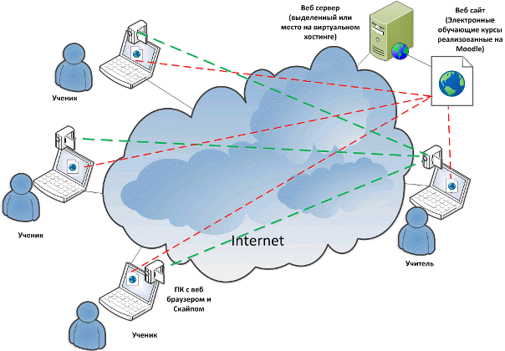

Дистанционное обучение набирает популярность с каждым днём, однако хорошо это и плохо? Рассмотрим основные плюсы и минусы данного вида обучения.

**К плюсам дистанционного образования можно отнести:**

* **Обучение в индивидуальном темпе** - скорость изучения устанавливается самим учащимся в зависимости от его личных обстоятельств и потребностей.
* **Свобода и гибкость** - учащийся может самостоятельно планировать время, место и продолжительность занятий.
* **Доступность** - независимость от географического и временного положения обучающегося и образовательного учреждения позволяет не ограничивать себя в образовательных потребностях.
* **Мобильность** - эффективная реализация обратной связи между преподавателем и обучаемым является одним из основных требований и оснований успешности процесса обучения.
* **Технологичность** - использование в образовательном процессе новейших достижений информационных и телекоммуникационных технологий.
* **Социальное равноправие** - равные возможности получения образования независимо от места проживания, состояния здоровья, элитарности и материальной обеспеченности обучаемого.
* **Разработка программ** - хорошо разработаны обучающие программы и курсы.
* **Творчество** - комфортные условия для творческого самовыражения обучаемого.
* **необходимость в дистанционной форме обучения для школьников в период эпидемий, стихийных бедствий, когда нет возможности или опасно посещать школу;**

**Но существуют и очевидные минусы:**

* Отсутствие очного общения между обучающимися и преподавателем. То есть все моменты, связанные с индивидуальным подходом и воспитанием, исключаются. А когда рядом нет человека, который мог бы эмоционально окрасить знания, это значительный минус.
* Необходимость наличия целого ряда индивидуально-психологических условий. **Для дистанционного обучения необходима жесткая самодисциплина**, а его результат напрямую зависит от самостоятельности и сознательности учащегося.
* Необходимость постоянного доступа к источникам информации. Нужна хорошая техническая оснащенность: компьютер и выход в Интернет.
* Как правило, обучающиеся ощущают **недостаток практических занятий**.
* Отсутствует постоянный контроль над обучающимися, который является мощным побудительным стимулом.
* **В дистанционном образовании основа обучения только письменная.** Для некоторых отсутствие возможности изложить свои знания также и в словесной форме может превратиться в камень преткновения.

**Формы и методы, которые я применяю при дистанционном обучении.**

* Фронтальный опрос ( «-» 1 микрофон)
* Индивидуальные задания в виде теста или с использованием виртуальной лаборатории выполняются только на нтерактивной доске.
* Контроль знаний осуществляю с использованием программы watssap, bilimland.kz, daryn.online
* Подводя итог всему сказанному, **дистанционное образование - вещь очень удобная и полезная**. Но основное образование таким способом целесообразнее получать только в том случае, если по каким-то причинам

Дистанционное обучение органически вписывается в систему непрерывного образования и отвечает принципу адаптивности, согласно которому никто не должен быть лишен возможности учиться по причине бедности, географической или временной изолированности, социальной незащищенности и невозможности посещать образовательные учреждения в силу физических недостатков.

.

Жетписбаева Балгуль Габбаровна. г. Алматы. КГУ ОШ №58.